**ẢNH CHỤP MÀN HÌNH CÁC TÍNH NĂNG THEO YÊU CẦU ĐỀ BÀI**

1. **Tính năng đăng ký:**

* ***Màn hình laptop:***

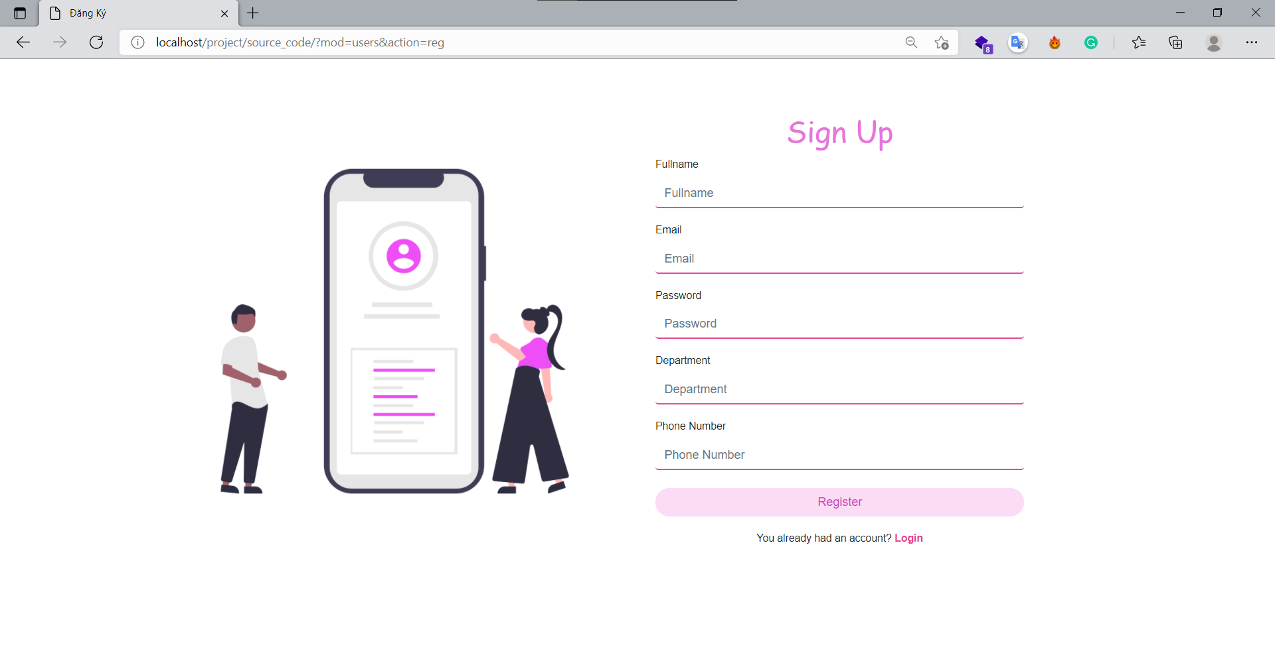

* ***Màn hình điện thoại:***

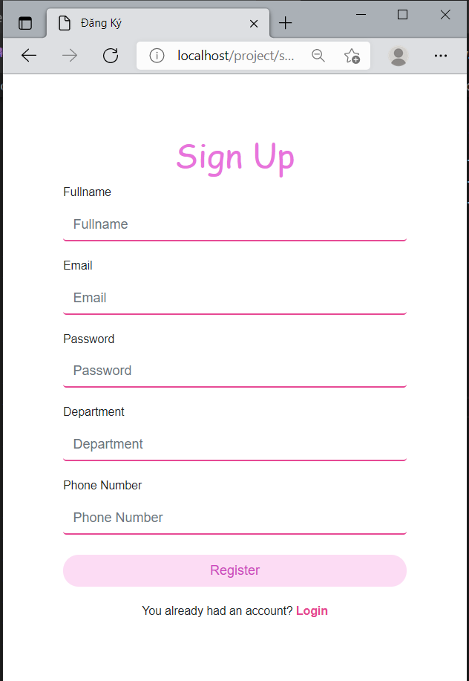

1. **Tính năng đăng nhập**

* ***Màn hình laptop:***

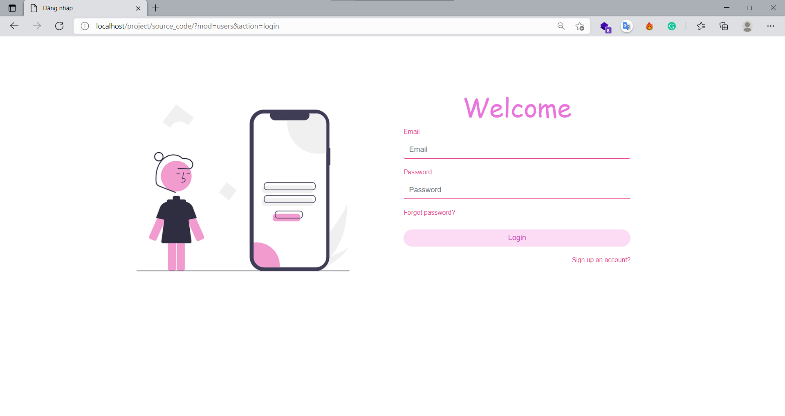

* ***Màn hình điện thoại***

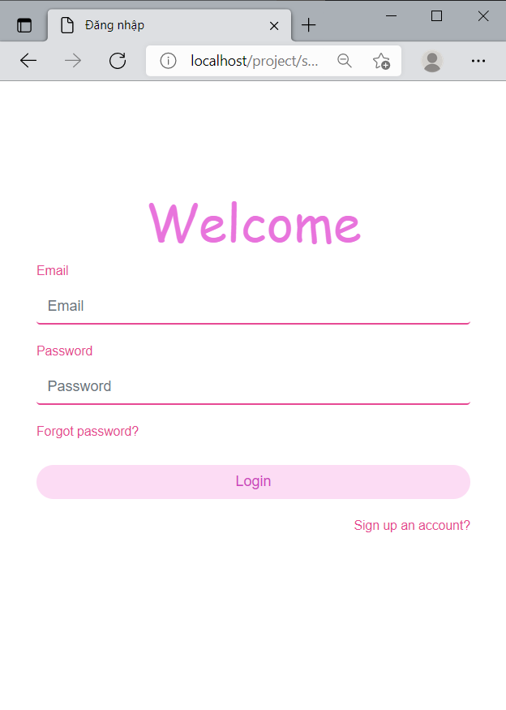

1. **Chức năng khôi phục mật khẩu**
   1. **View nhập email:**

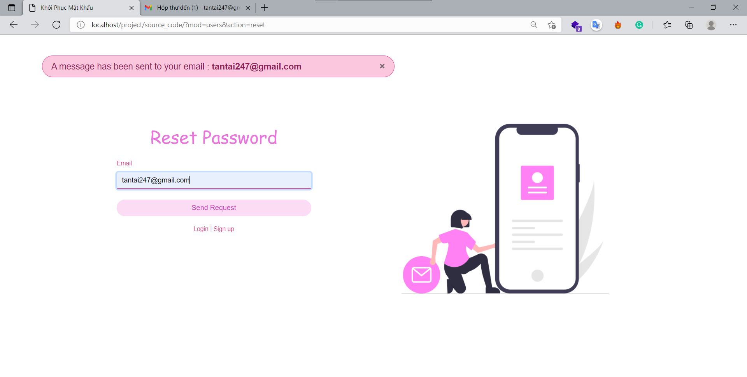

* 1. **Mail người dùng nhận khi yêu cầu khôi phục mật khẩu:**

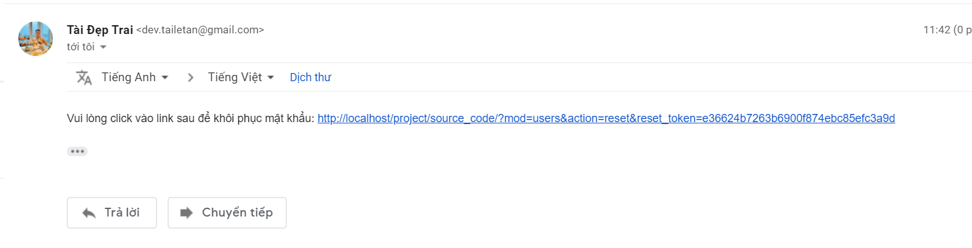

* 1. **View khôi phục mật khẩu:**

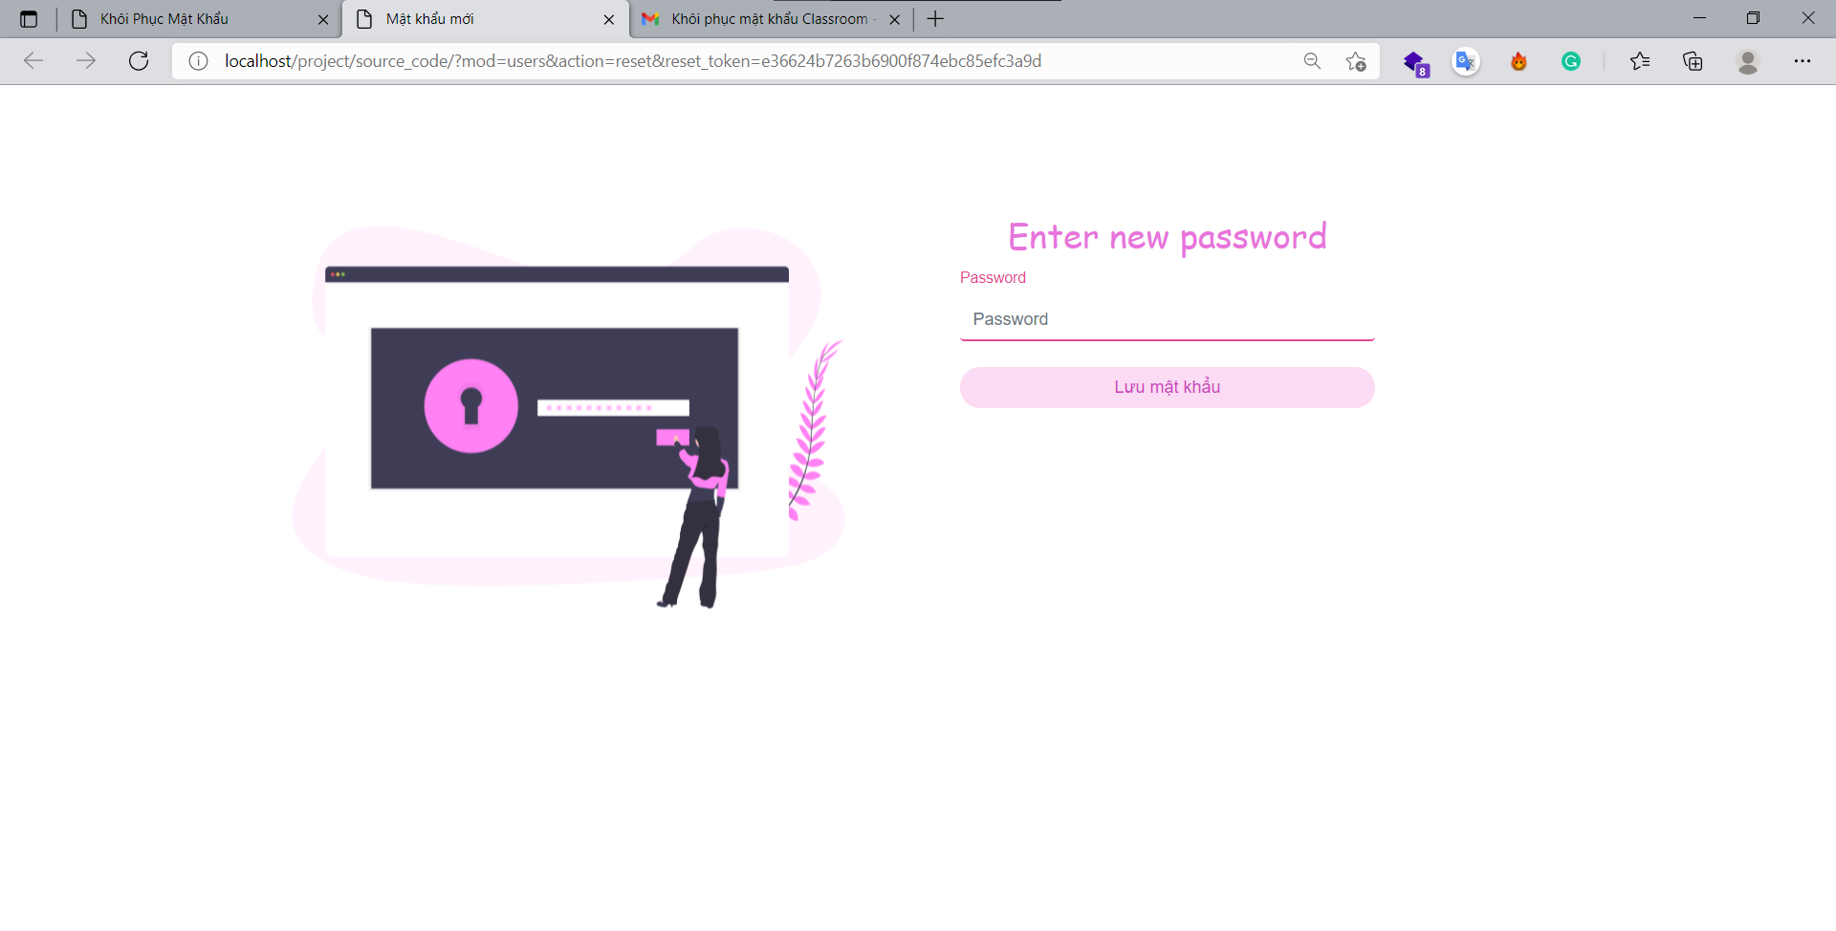

* 1. **View sau khi khôi phục mật khẩu**

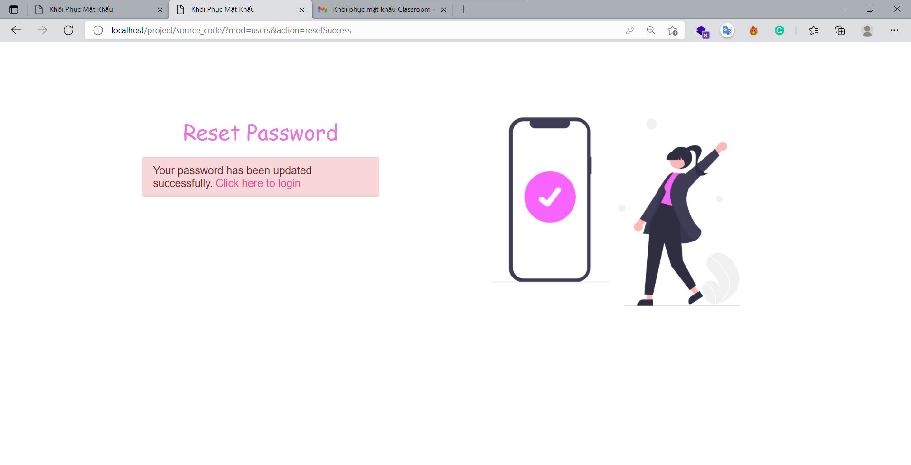

1. **View trang chủ khi Giảng viên đăng nhập thành công**

* ***Màn hình laptop:***

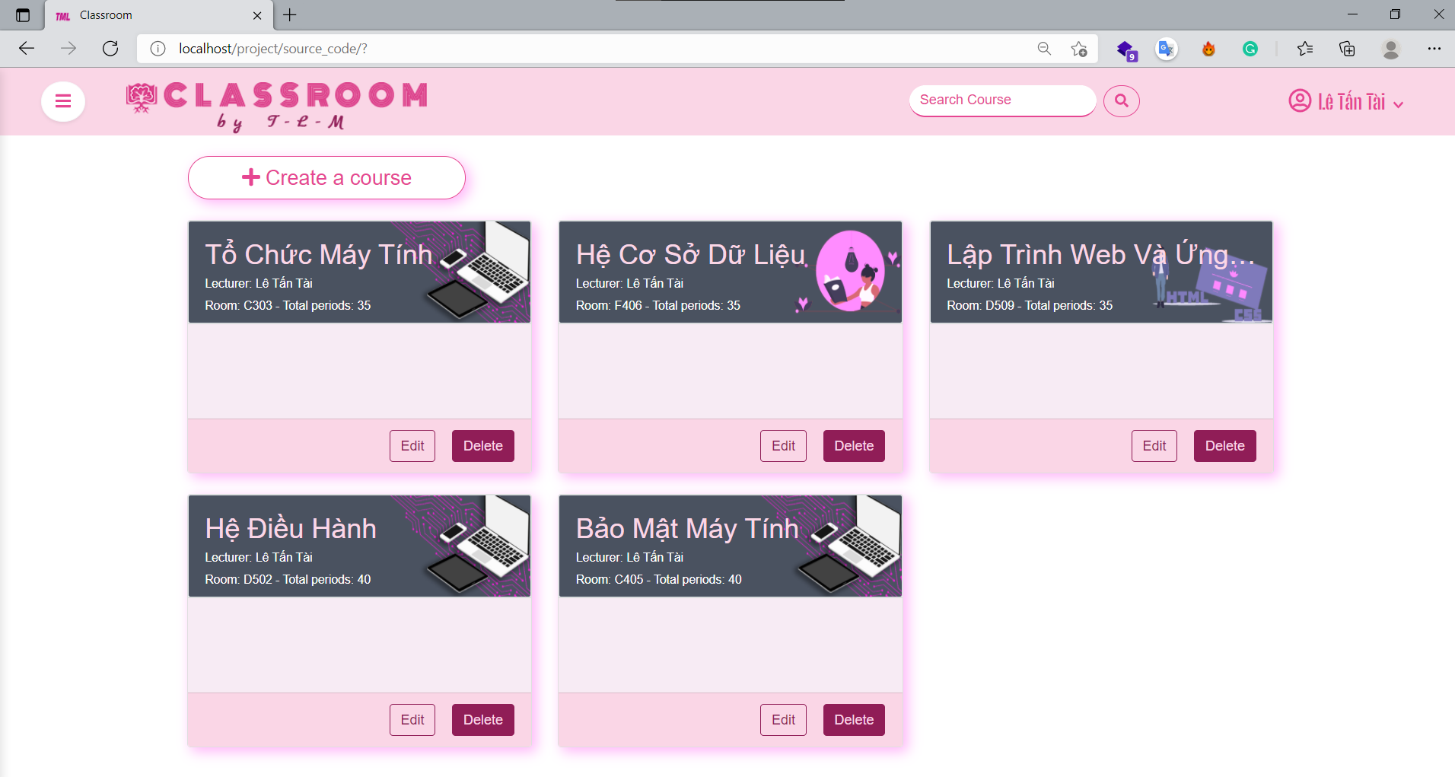

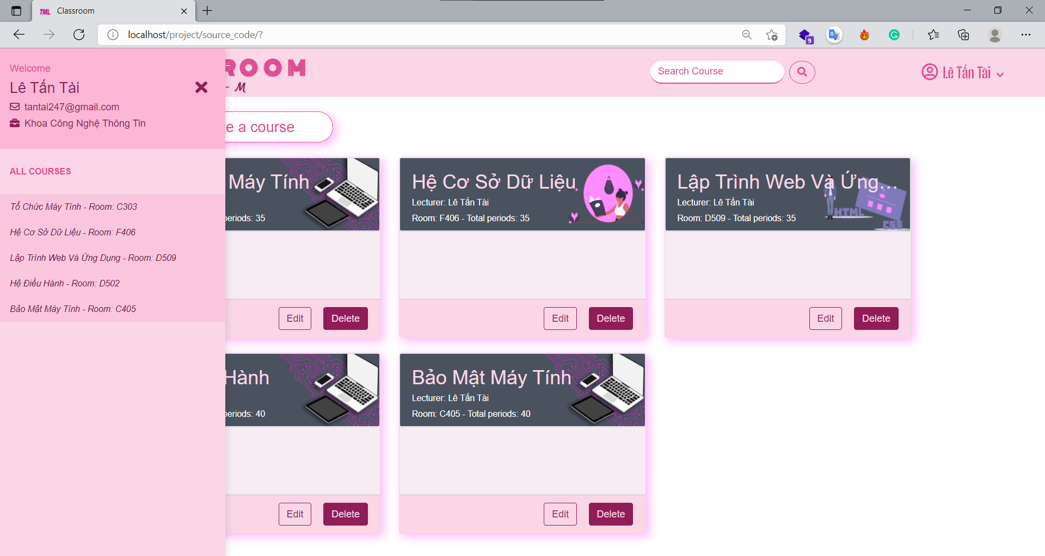

* ***Màn hình điện thoại***

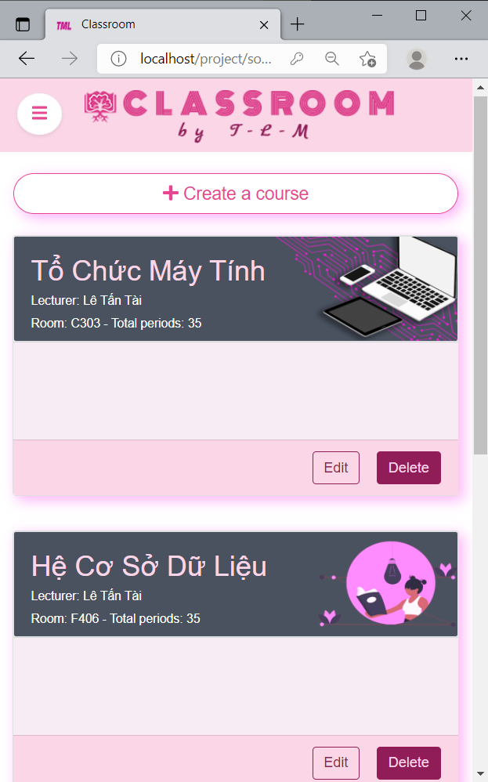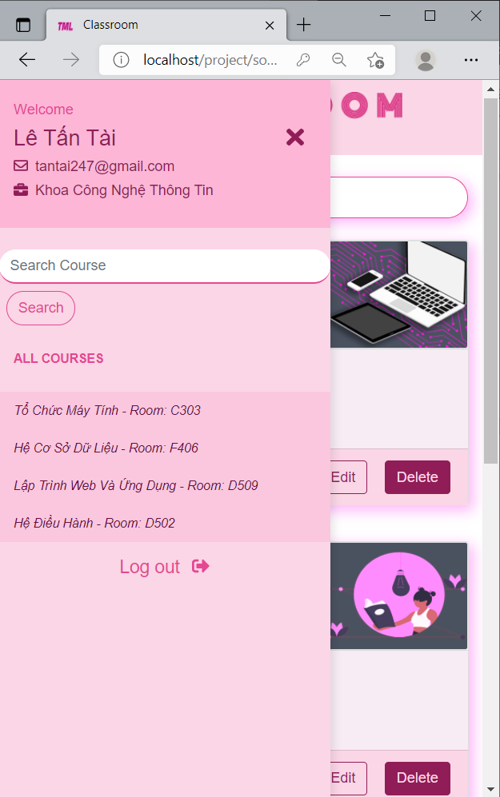

1. **View thêm lớp học:**

* **Màn hình laptop:**

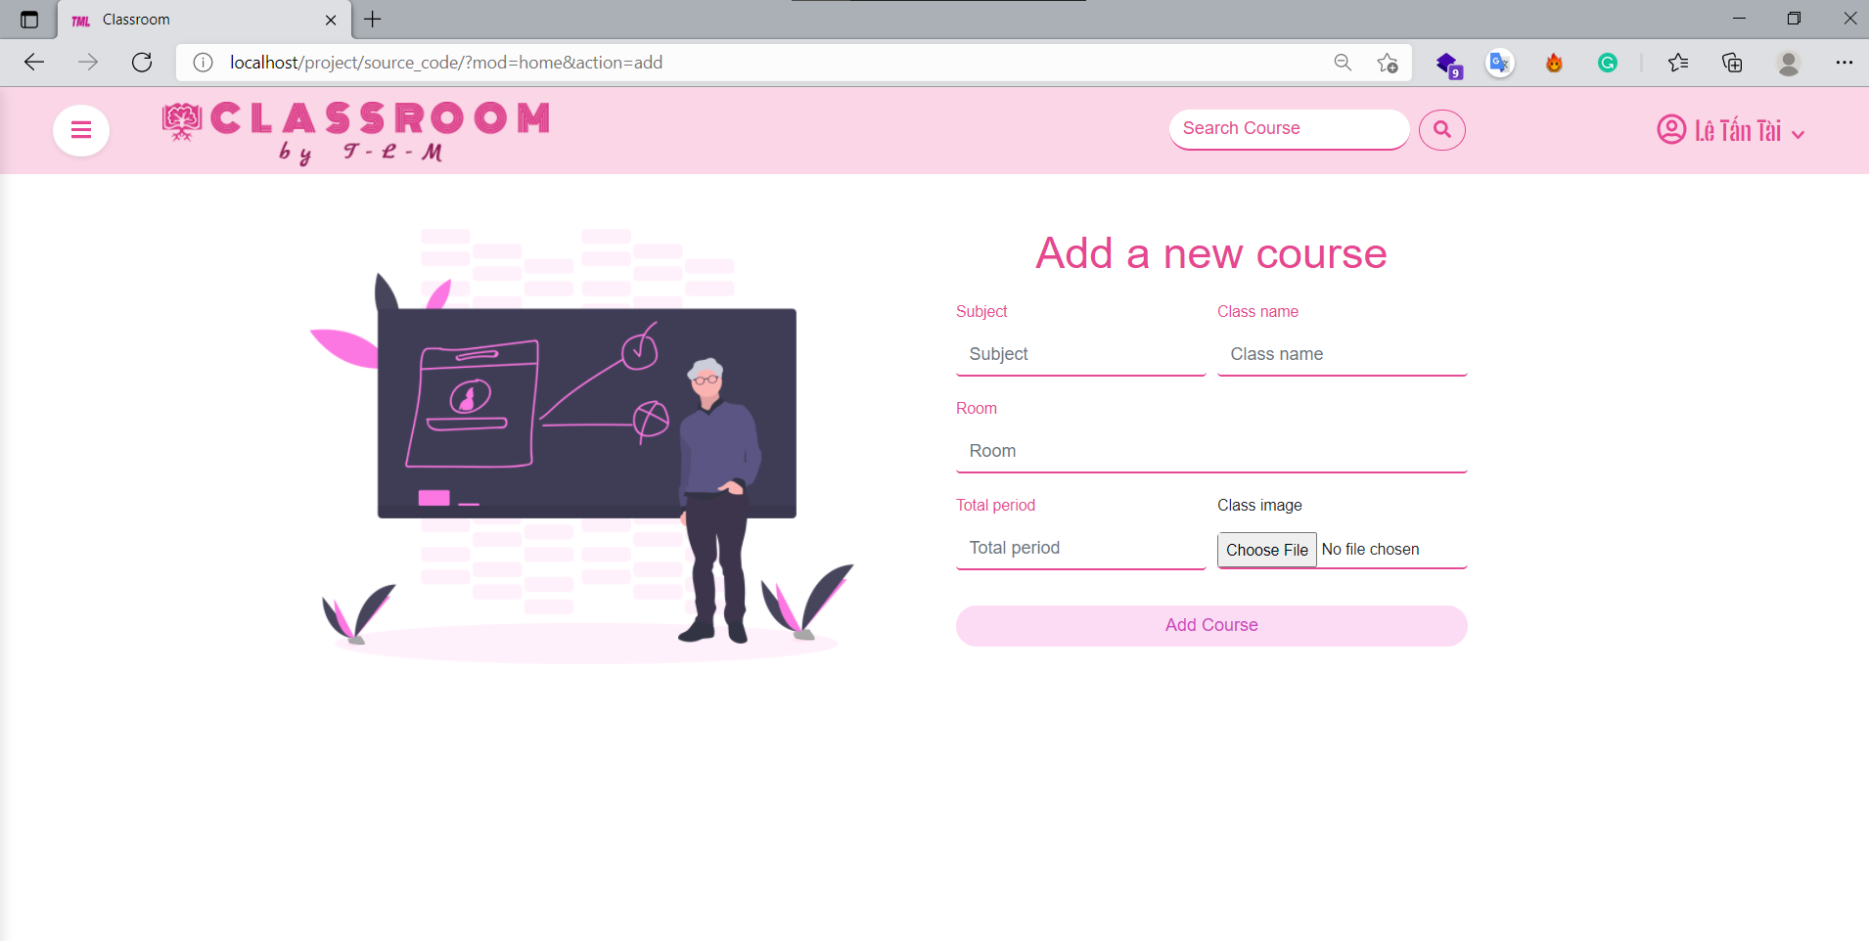

* **Màn hình điện thoại:**

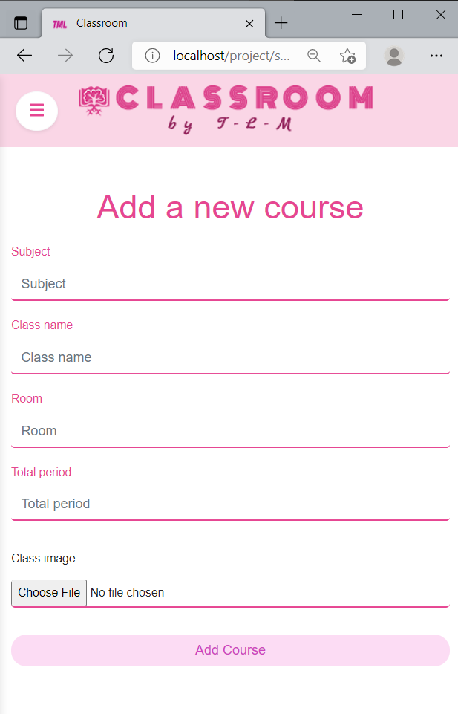

1. **View edit thông tin lớp học:**

* **Màn hình laptop:**

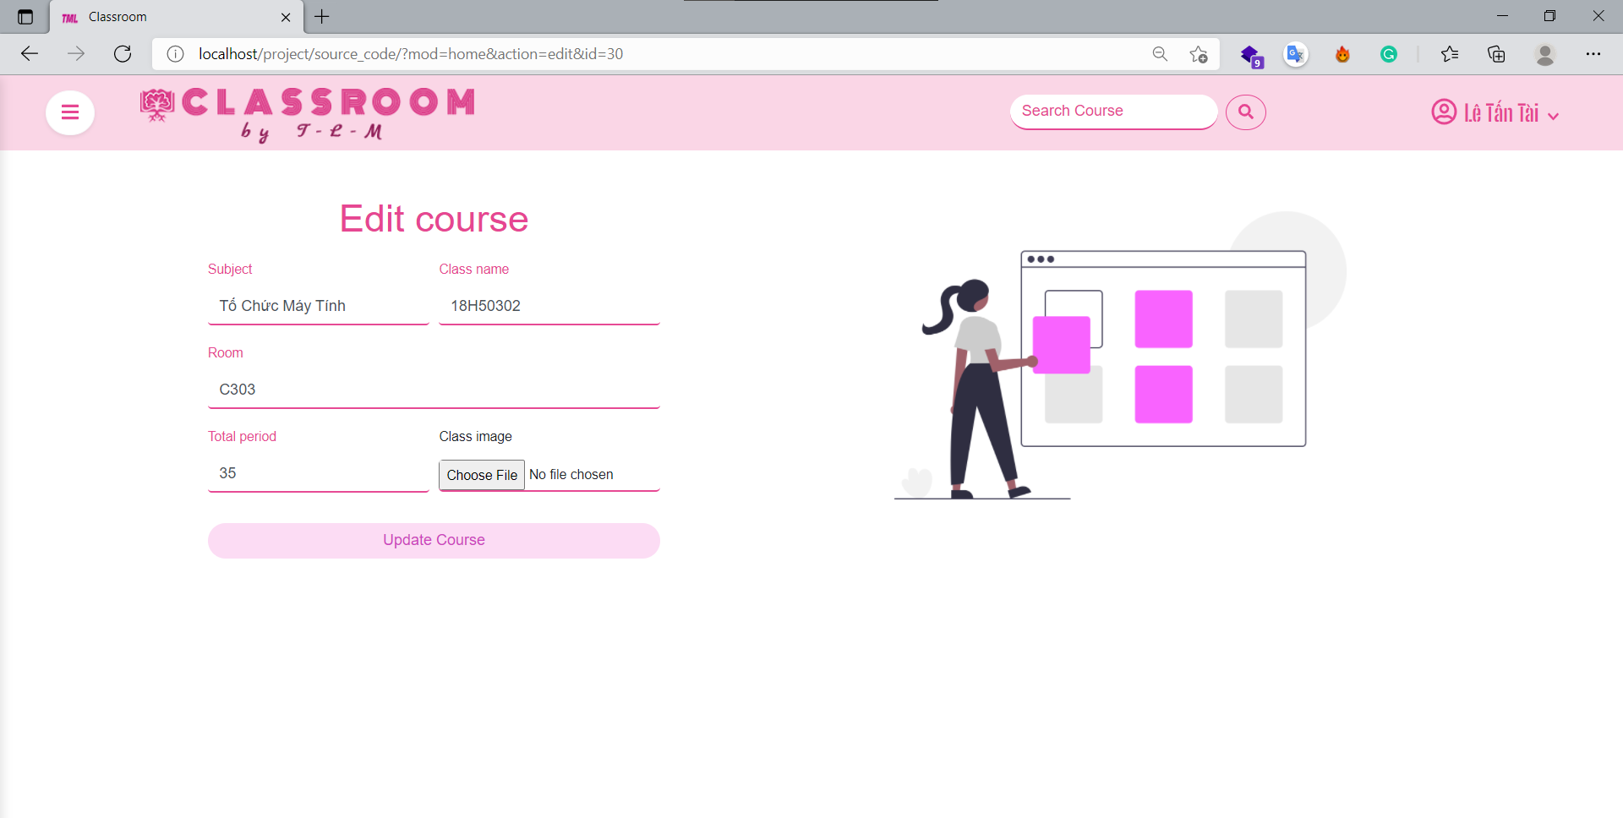

* **Màn hình điện thoại:**

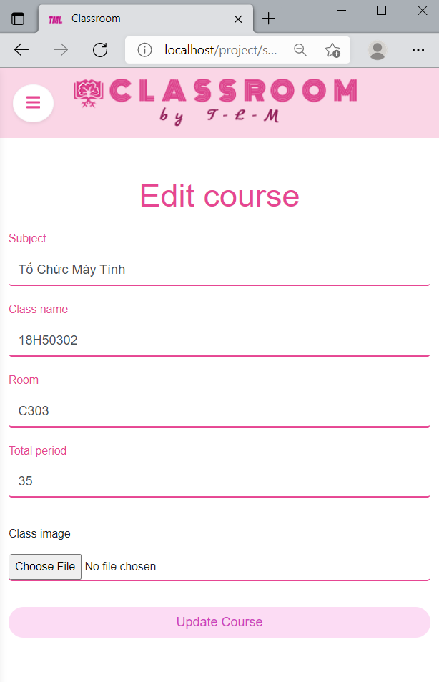

1. **View xóa lớp học:**

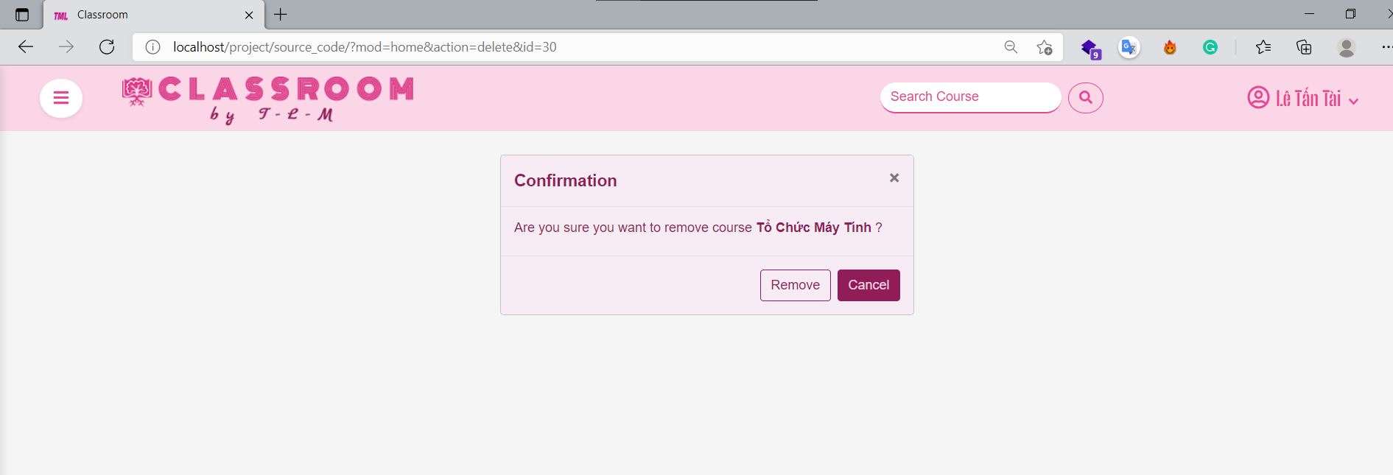

1. **View tìm kím lớp học:**

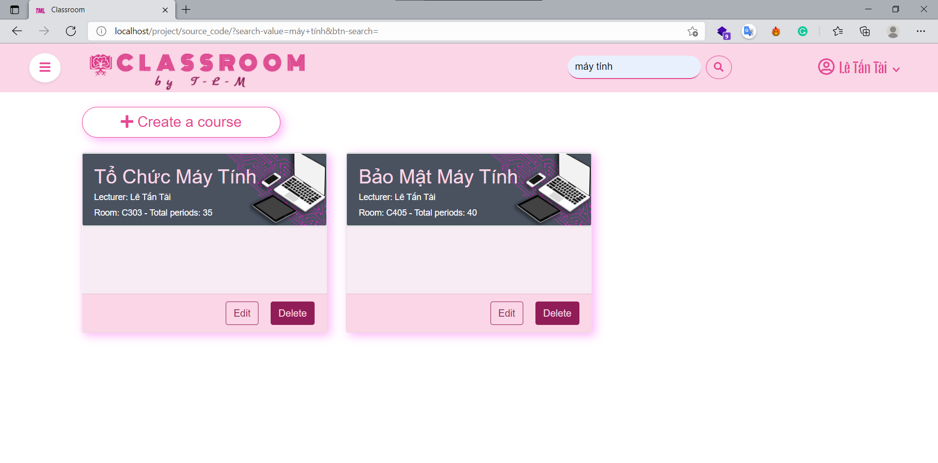

1. **View khi GV/Admin vào lớp học bất kỳ**
   1. **View xem danh sách sinh viên của lớp**

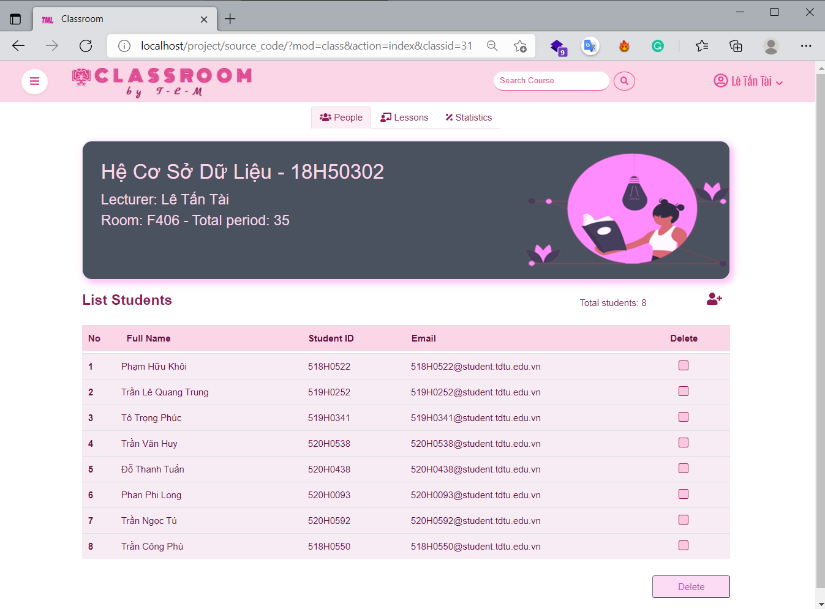

* 1. **View xóa sinh viên:**

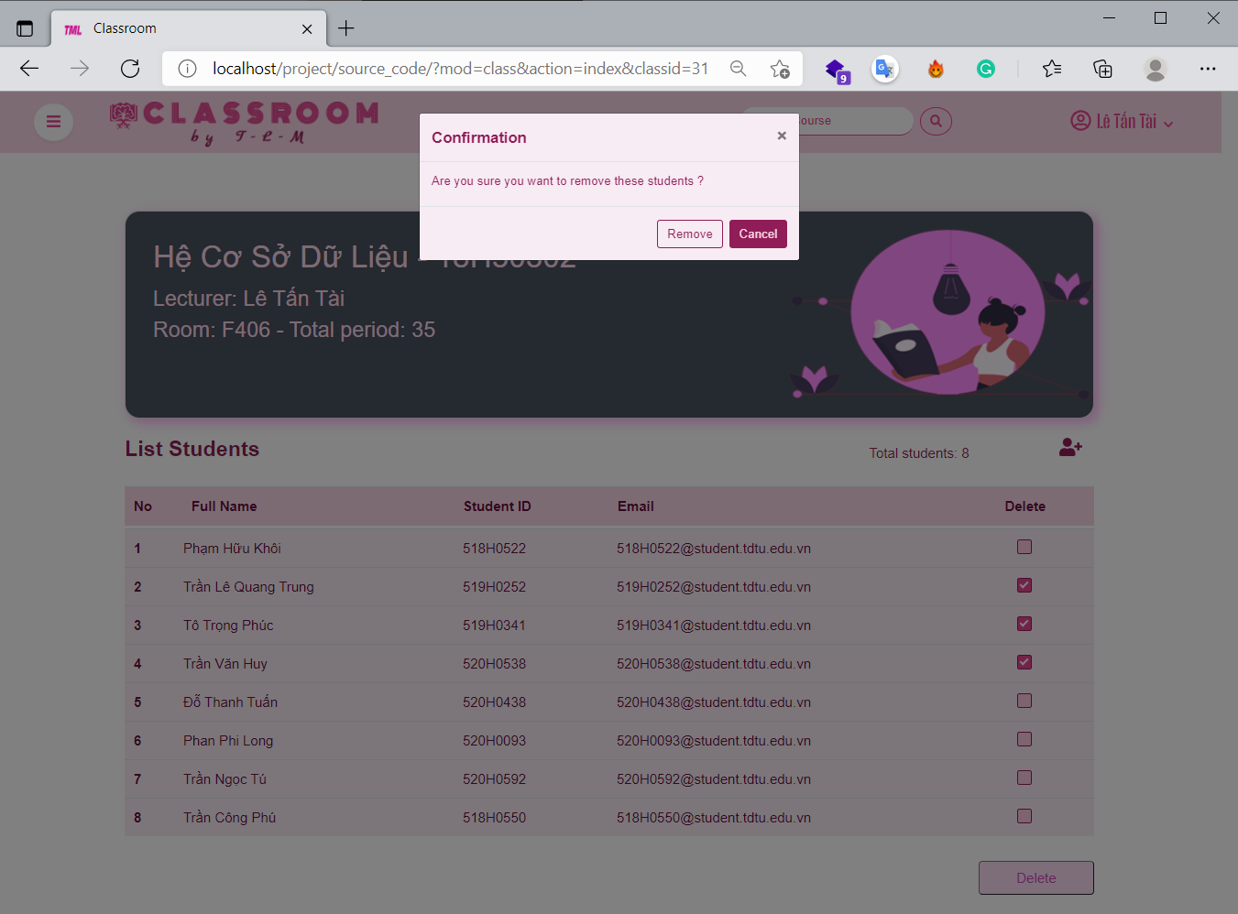

* 1. **View thêm sinh viên:**
* **Thêm sinh viên thủ công:**

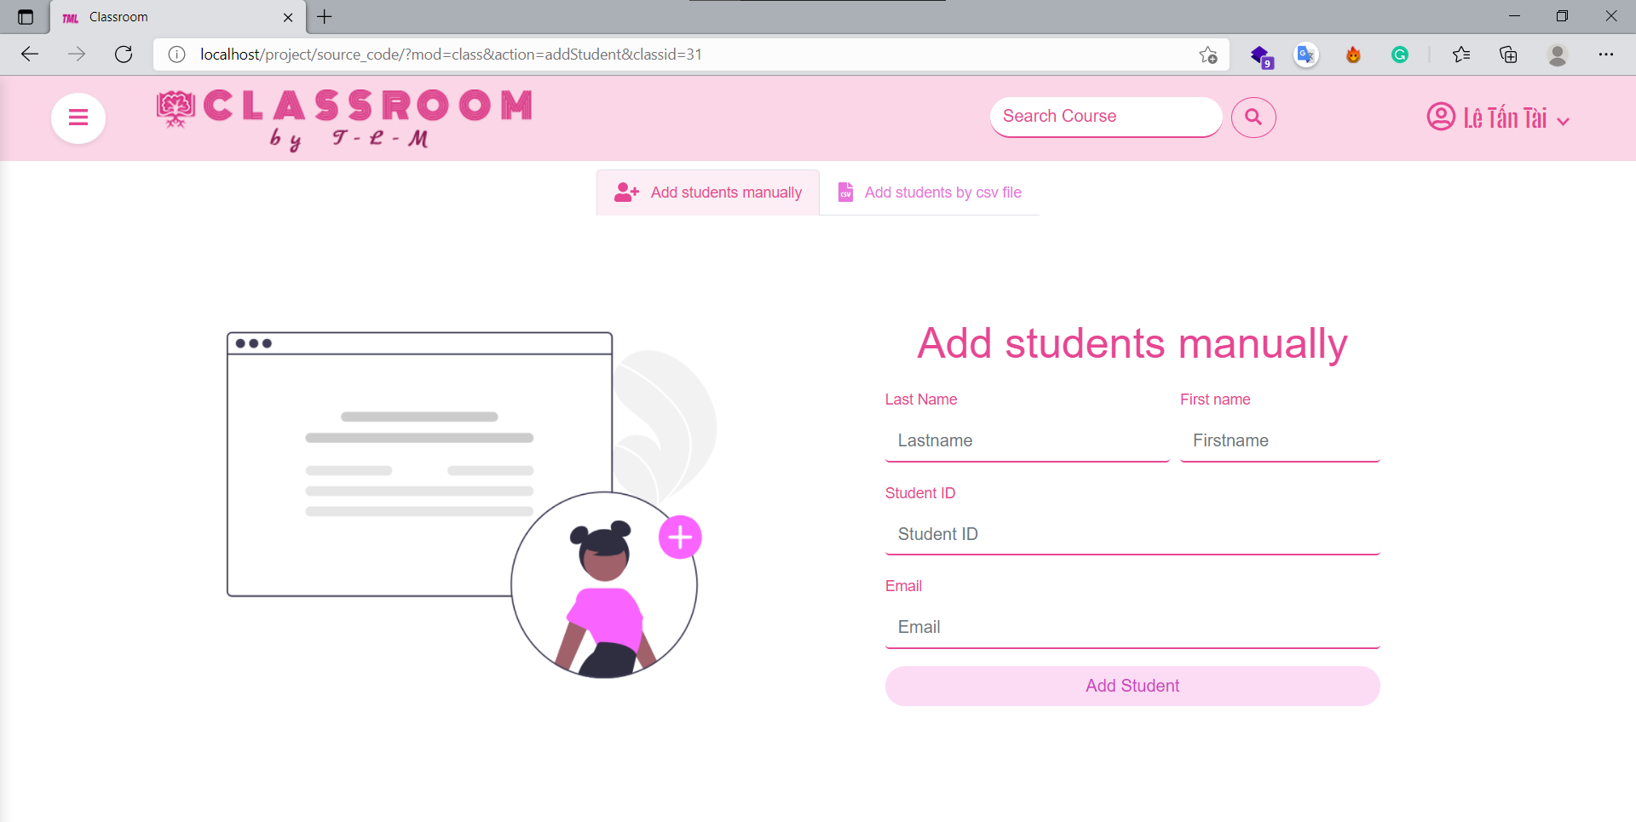

* **Thêm sinh viên bằng file pdf:**

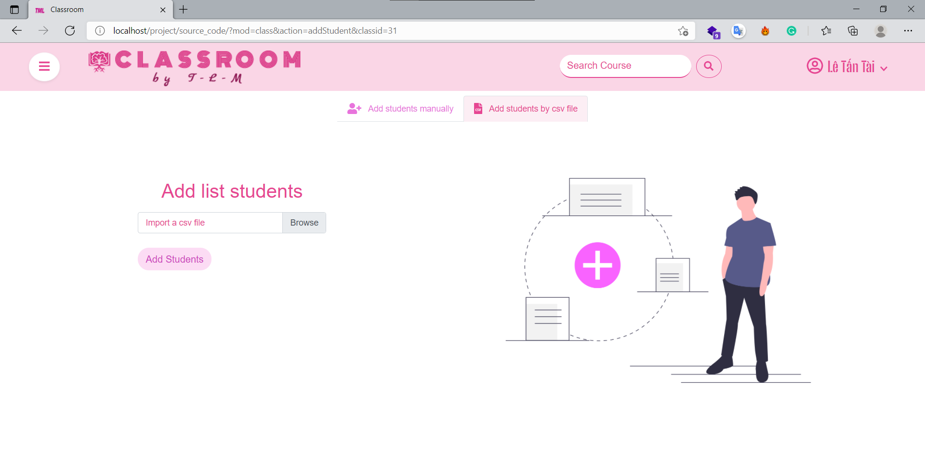

* 1. **View buổi học:**
* **Màn hình laptop**



* **Màn hình điện thoại:**

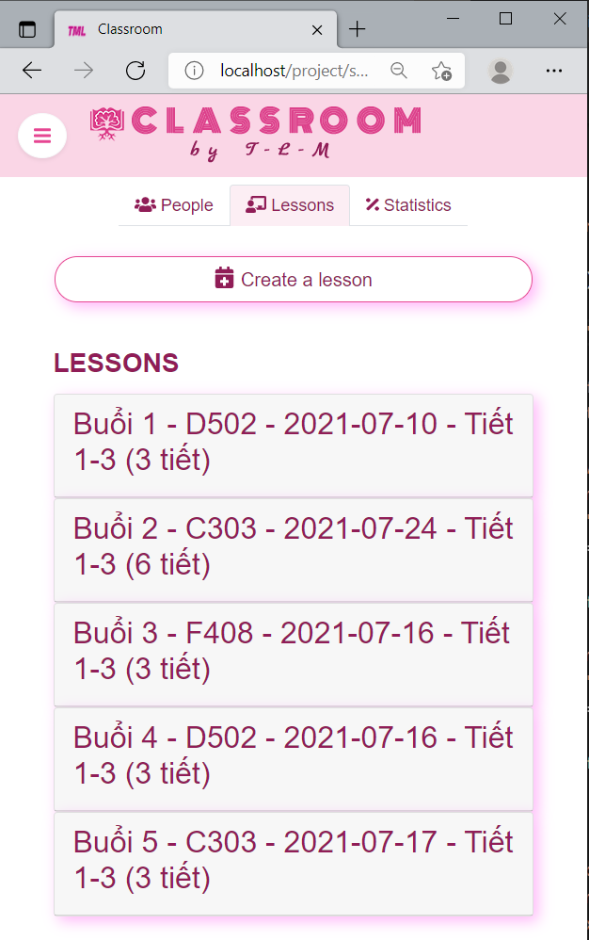

* 1. **View tạo buổi học**
* **Màn hình laptop**

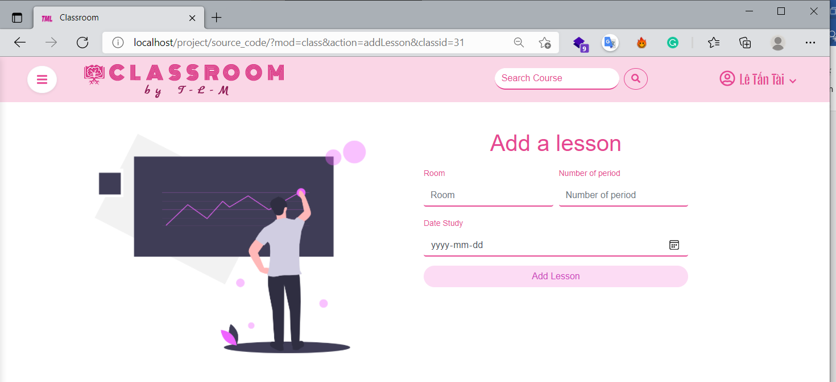

* **Màn hình điện thoại:**

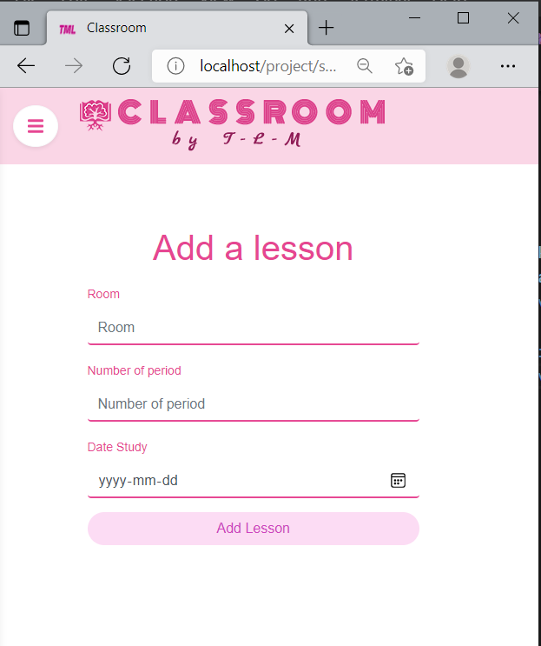

* 1. **View thống kê danh sách sinh viên bị cấm thi (nghỉ quá 20% số buổi)**
* **Màn hình máy tính**

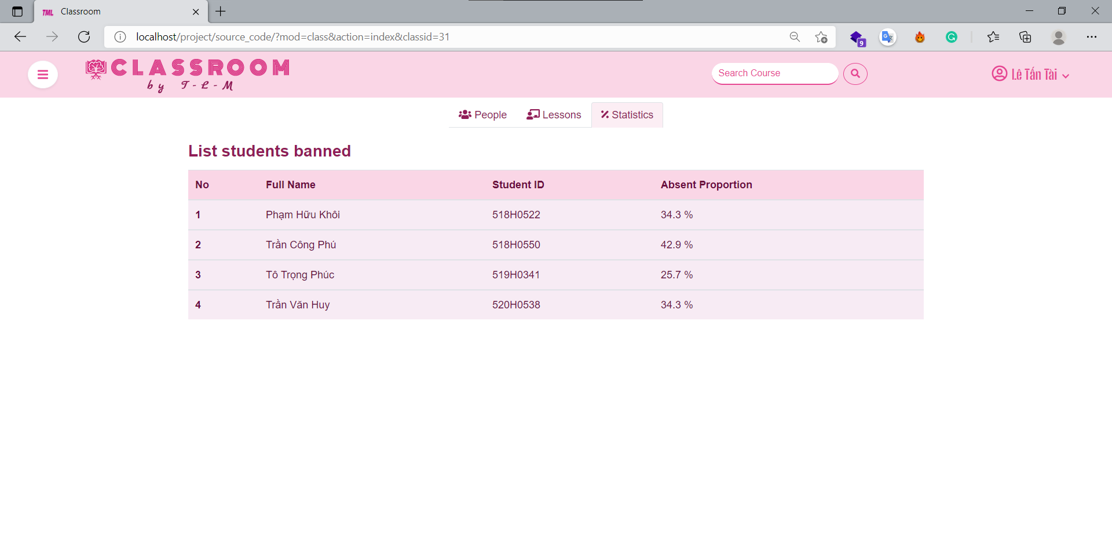

* **Màn hình điện thoại:**

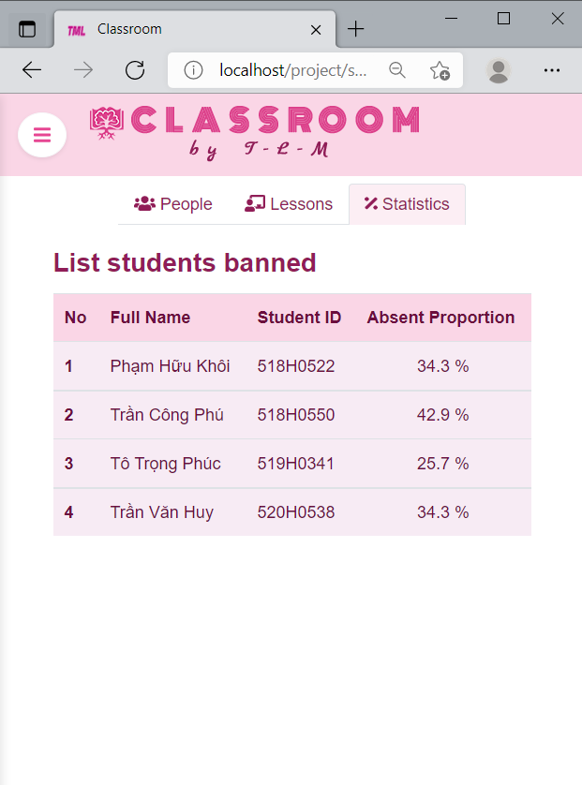

* 1. **View điểm danh từng buổi học**

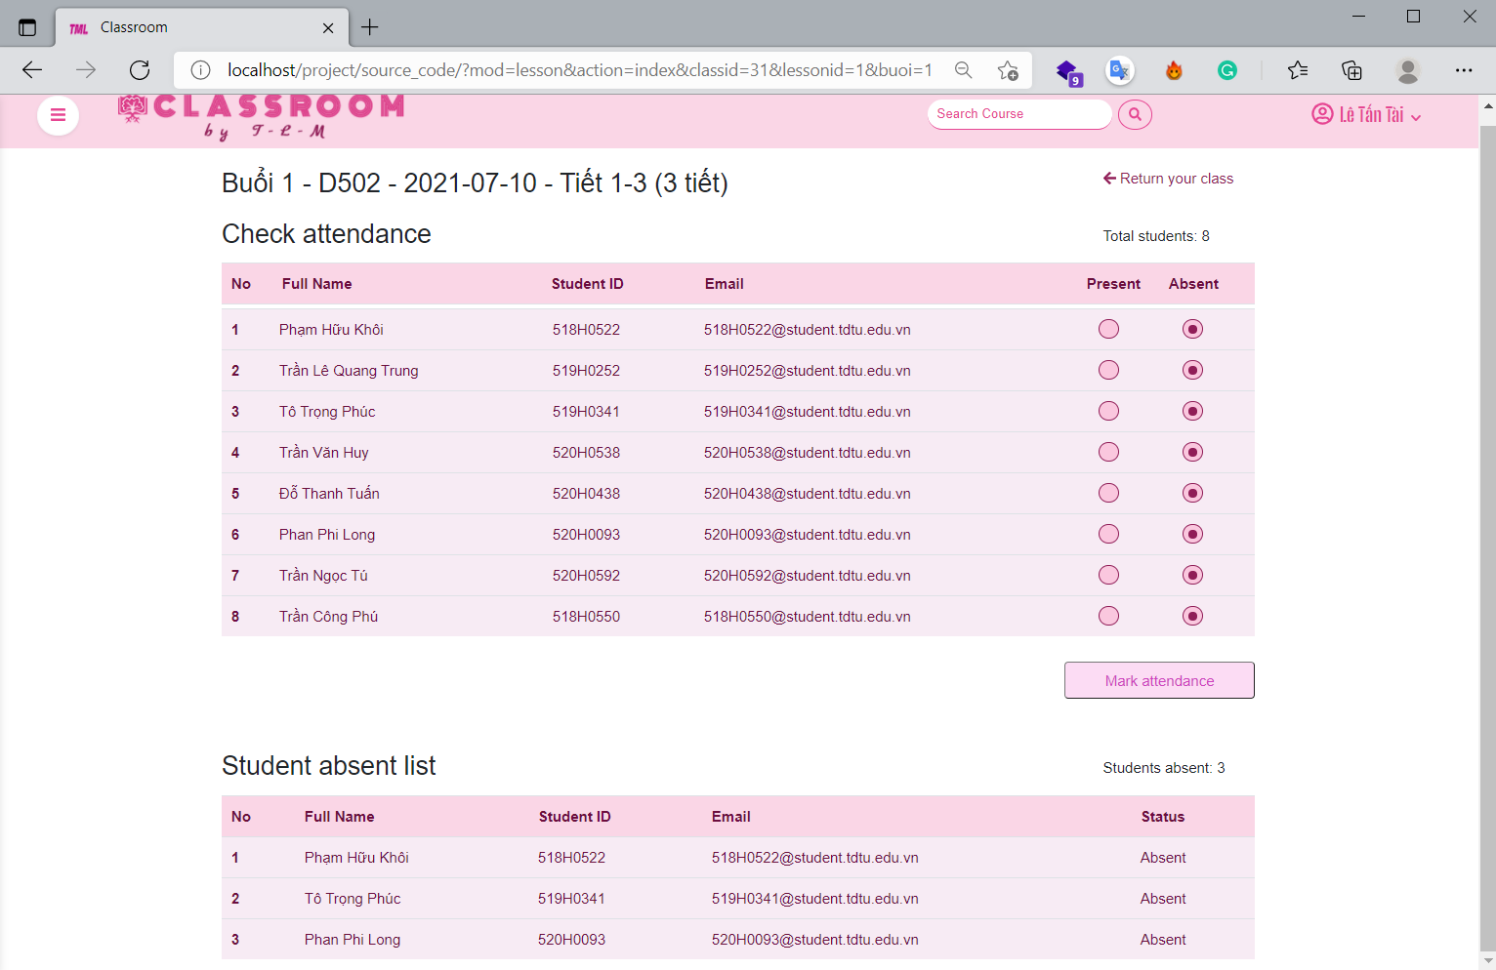

1. **View Admin sau khi đăng nhập thành công**
   1. **Admin xem danh sách Giảng viên và có thể phân quyền admin**

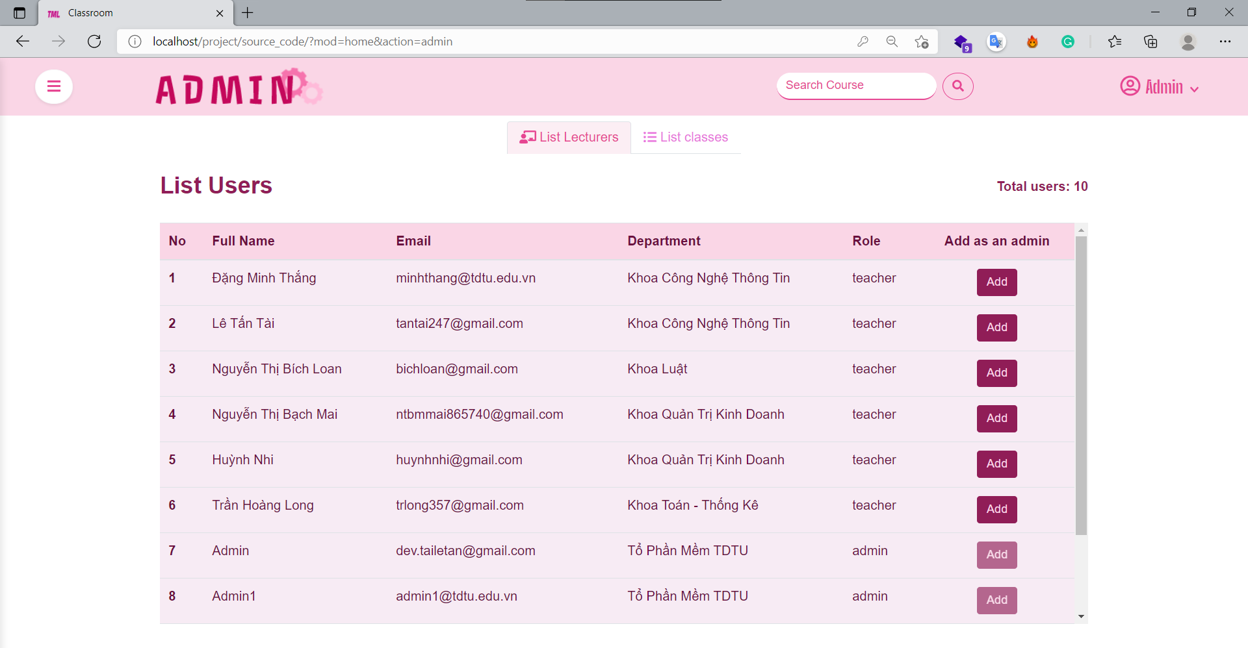

* 1. **Admin xem danh sách lớp của tất cả GV**

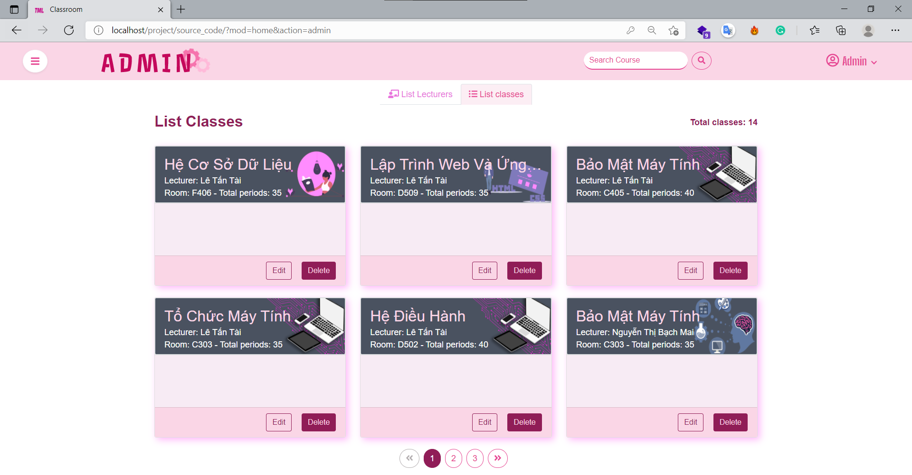

* 1. **Admin search lớp theo tên GV, tên môn học, phòng học**

